Отчет о проведении тематической недели:
«Домашние животные и птицы».
С 26.10.2020-30.10.2020 г.
Дежурная группа №6
Воспитатель: Рогова С.В.

Цель: Формировать, расширять и обобщать знания детей о домашних животных и птицах.
Задачи:
Продолжать учить выделять и называть характерные признаки и особенности домашних животных (внешний вид, повадки). Продолжать знакомить с условиями содержания, кормления и ухода за домашними животными. Подвести детей к пониманию тесной взаимосвязи человека и животного. Обогатить словарный запас и активизировать речь детей за счет новых слов. (Ферма, доярка, пастух, фермер, скотник, доить).
Развивать умения использовать полученные знания в различных видах деятельности. Воспитывать гуманное отношение к животным, и желание ухаживать за ними. Формировать коммуникативные навыки.

В течение недели провели беседы: «Какое домашнее животное у меня есть», «Зачем человеку нужны домашние животные», «Собака-четвероногий друг», «Зачем человеку нужны домашние птицы».
Дидактические игры: «Сложи животное», «Четвертый лишний», «Домашние животные и их детеныши», «Чья мама», «Назови всю семью»,
«Домашние птицы».
Загадывали загадки про животных и птиц.
Читали художественную литературу: В. Бианки «Первая охота»,
В.С. Воронова «Жеребенок», В. Осеева «Добрая хозяюшка» и т.д.
В сюжетно-ролевые игры: «Ветеринарная лечебница», «Построим птичник».
Рассматривали картинки, иллюстрации, энциклопедии по теме недели.
Раскрашивали раскраски, работали с трафаретами.
Играли в подвижные игры: «Воробушки и автомобиль», «Гуси-гуси»,
«Птички и кошка», «Лохматый пес», «Кошки-мышки».

Занятие по рисованию: «Мое любимое домашнее животное».

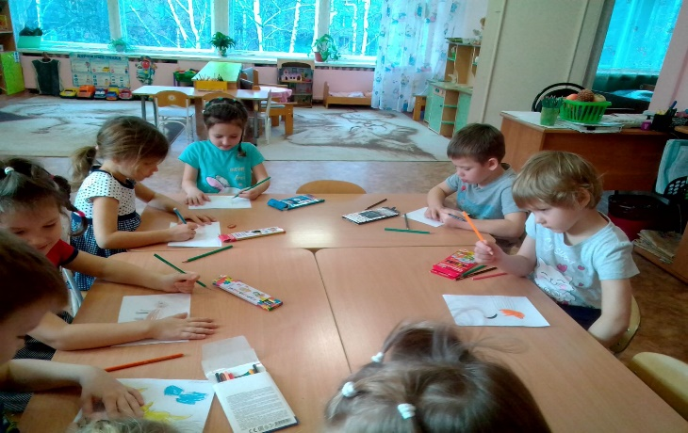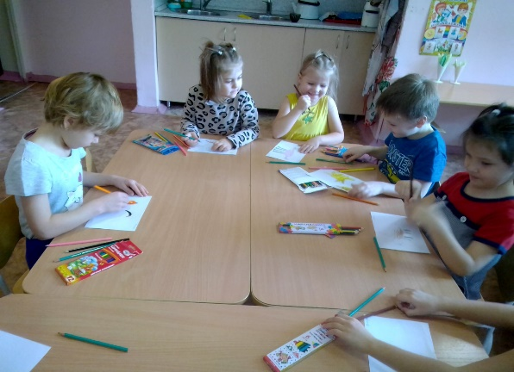

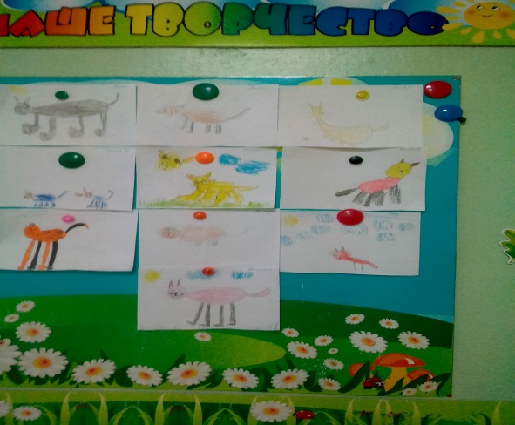

Занятие по рисованию «Домашние птицы».
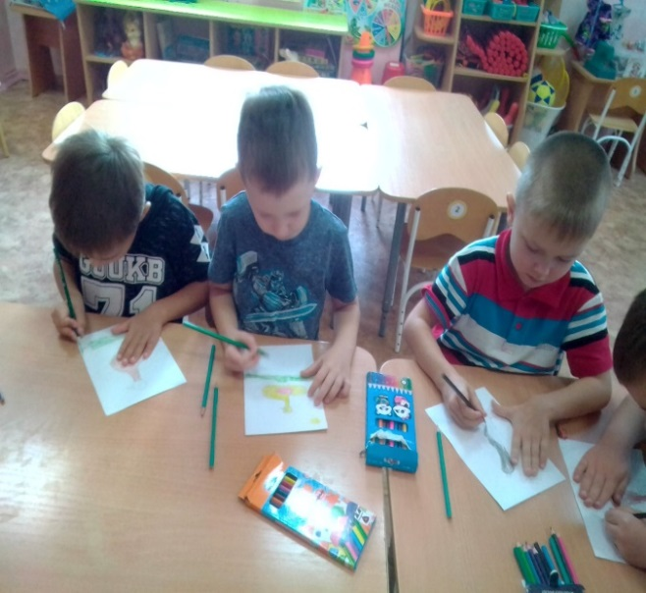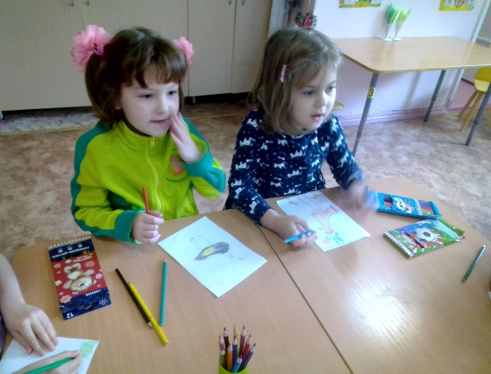

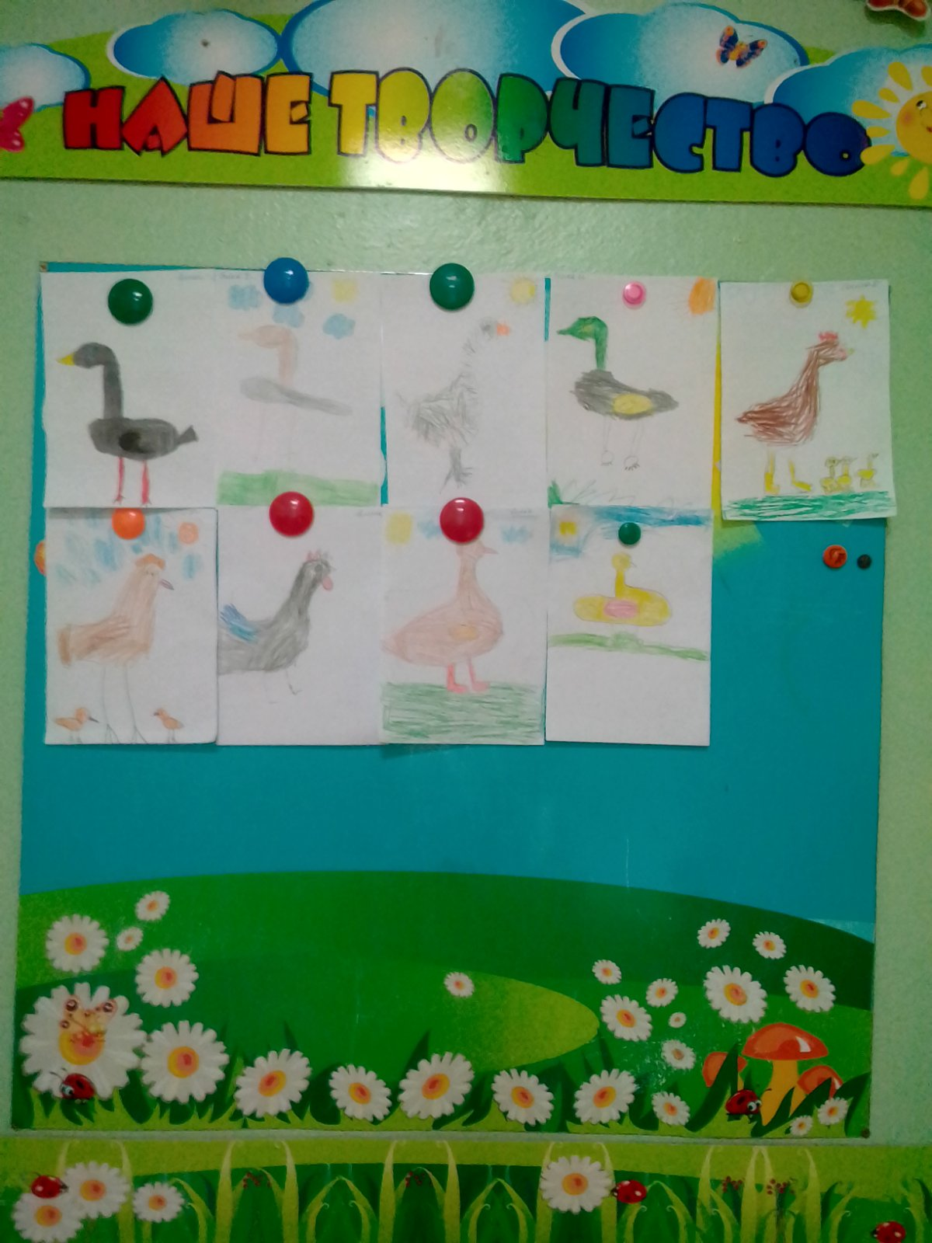

Лепка: «Слепи свое любимое домашнее животное».
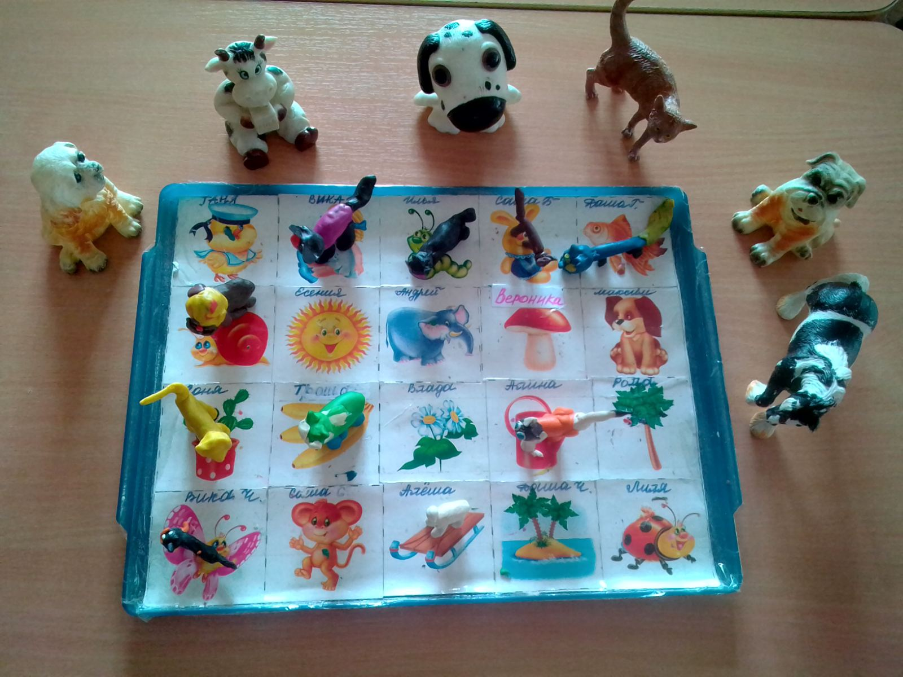

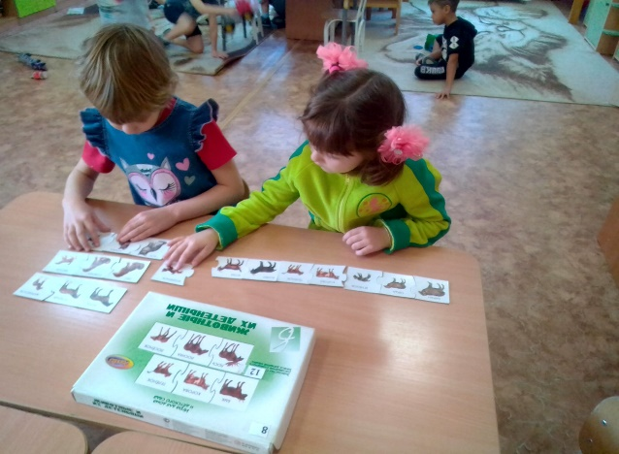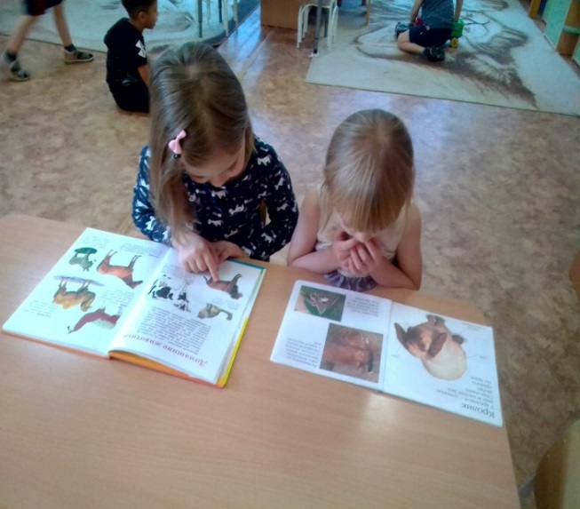

Игры со строительным материалом «Загон для домашних животных».
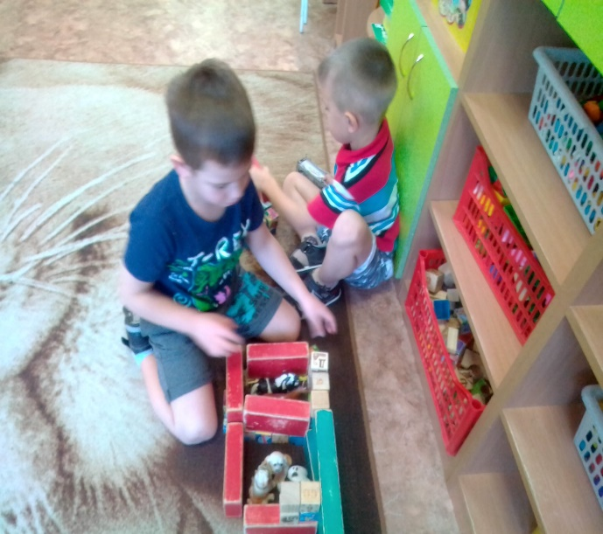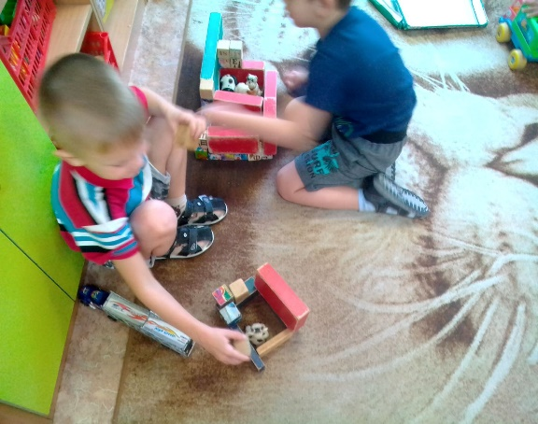

Осенний утренник: «Лесная ярмарка».

